# Приложение – Вкусно и точка

### Цель работы

Разработать бизнес-логику приложения «Вкусно и точка» и реализовать UI компоненты.

### Задания для выполнения

1. На основе приложения McDonald’s разработайте приложение для «Вкусно и точка».

- Создайте файл в корне с основными константами стиля (их будет быстро поменять на другие) constants.js:

export const COLORS = {

  primary: '#F2CA46',

  secondary: '#EE1C0E',

  white: '#FCFCFC',

  black: '#000000',

  gray: '#111111',

}

export const SIZES = {

*// global sizes*

  base: 8,

  font: 14,

  radius: 20,

  padding: 24,

*// font sizes*

  h1: 30,

  h2: 22,

  h3: 16,

  h4: 14,

  body1: 30,

  body2: 22,

  body3: 16,

  body4: 14,

  body5: 12,

}

- Создайте папку src и в ней два файла с массивами. categories.js:

export const categories = [

  {

    image:

      'https://www.pngall.com/wp-content/uploads/4/Mcdonalds-Ham-Burger-PNG.png',

    name: 'Combo Meal',

  },

  {

    image: 'https://assets.stickpng.com/images/5882482de81acb96424ffaac.png',

    name: 'Burgers & Sandwiches',

  },

  {

    image:

      'https://www.pngkey.com/png/full/171-1712404_mcdonalds-happy-meal.png',

    name: 'Happy Meal',

  },

  {

    image:

      'https://www.latestfreestuff.co.uk/wp-content/uploads/2018/01/free-mcdonalds-coca-cola-drink-e1515750985951.png',

    name: 'Beverages',

  },

  {

    image:

      'https://mcdonalds.com.pk/wp-content/uploads/014-2pcs-BIC-600x600.png',

    name: 'Chicken',

  },

  {

    image:

      'https://www.pngkey.com/png/full/10-103601_food-mcdonalds-french-fries-png.png',

    name: 'Snacks & Slides',

  },

]

И popular.js:

export const popular = [

  {

    image:

      'https://mcdonalds.ru/resize/-x1020/upload/iblock/dfa/0000_BigMac_BB_1500x1500-_4_-_1_.png',

    name: 'Big Mac',

    price: '$ 3.39',

  },

  {

    image:

      'https://mcdonalds.co.nz/sites/mcdonalds.co.nz/files/QuarterPounderDouble_700x487.png',

    name: 'Quarter Pounder',

    price: '$ 3.79',

  },

  {

    image:

      'https://mcdonalds.ru/resize/-x1020/upload/iblock/3ab/0000_Cheeseburger_BB_1500x1500_min.png',

    name: 'Cheeseburger',

    price: '$ 2.30',

  },

  {

    image:

      'https://d1nqx6es26drid.cloudfront.net/app/uploads/2019/07/05231615/Buttermilk-Crispy-Chicken.png',

    name: 'Crispy Chicken',

    price: '$ 2.39',

  },

  {

    image:

      'https://i.pinimg.com/originals/dd/bc/fb/ddbcfb6476b0de1a92eb269604183fdc.png',

    name: 'Sausage Burrito',

    price: '$ 2.49',

  },

  {

    image:

      'https://d1nqx6es26drid.cloudfront.net/app/uploads/2015/04/04033439/product-double-filet-o-fish.png',

    name: 'Filet-o-Fish',

    price: '$ 1.39',

  },

]

- В папке src создайте папку **components** и в нее добавьте следующие компоненты…

**Categories.js**

import React from 'react'

import { Text, Image, TouchableHighlight, View } from 'react-native'

import { COLORS, SIZES } from '../../constants'

import { categories } from '../categories'

const Categories = () => {

  return (

    <View style={{ paddingTop: 60 }}>

      <Text

        style={{ fontSize: SIZES.h1, fontWeight: 'bold', color: COLORS.white }}

      >

        Hey,

      </Text>

      <Text style={{ fontSize: SIZES.h1, color: COLORS.white }}>

        what's up?

      </Text>

      <View

        style={{

          marginTop: 30,

          flexDirection: 'row',

          flexWrap: 'wrap',

          justifyContent: 'space-between',

        }}

      >

        {categories.map((cat, idx) => (

          <View

            key={`categories ${idx}`}

            style={{

              width: '30%',

              marginBottom: 20,

            }}

          >

            <TouchableHighlight

              underlayColor={COLORS.secondary}

              style={{

                height: 100,

                justifyContent: 'center',

                borderRadius: SIZES.radius,

                paddingLeft: 5,

                paddingRight: 5,

                backgroundColor: COLORS.gray,

              }}

            >

              <View style={{ alignItems: 'center' }}>

                <Image

                  source={{ uri: cat.image }}

                  style={{ width: 40, height: 40 }}

                />

                <Text

                  style={{

                    fontSize: SIZES.h4,

                    color: COLORS.white,

                    marginTop: 10,

                    textAlign: 'center',

                  }}

                >

                  {cat.name}

                </Text>

              </View>

            </TouchableHighlight>

          </View>

        ))}

      </View>

    </View>

  )

}

export default Categories

**CategoryItem.js**

import React from 'react'

const CategoryItem = () => {

  return <>Enter</>

}

export default CategoryItem

**Header.js**

import React from 'react'

import { Image, Linking, TouchableHighlight, View } from 'react-native'

const Header = () => {

  return (

    <View

      style={{

        flexDirection: 'row',

        alignItems: 'center',

        justifyContent: 'space-between',

      }}

    >

      <View>

        <TouchableHighlight

          onPress={() => Linking.openURL('https://google.com')}

        >

          <Image

            source={{

              uri: 'https://upload.wikimedia.org/wikipedia/commons/thumb/3/36/McDonald%27s_Golden_Arches.svg/2339px-McDonald%27s_Golden_Arches.svg.png',

            }}

            style={{

              width: 51,

              height: 45,

            }}

          />

        </TouchableHighlight>

      </View>

      <View>

        <Image

          source={{

            uri: 'https://findicons.com/files/icons/1700/2d/512/cart.png',

          }}

          style={{

            width: 45,

            height: 45,

          }}

        />

      </View>

    </View>

  )

}

export default Header

**Popular.js**

import React from 'react'

import { Text, Image, TouchableHighlight, View } from 'react-native'

import { COLORS, SIZES } from '../../constants'

import { popular } from '../popular'

const Popular = () => {

  return (

    <View style={{ paddingTop: 20 }}>

      <Text

        style={{ fontSize: SIZES.h1, fontWeight: 'bold', color: COLORS.white }}

      >

        Popular

      </Text>

      <View

        style={{

          marginTop: 30,

          flexDirection: 'row',

          flexWrap: 'wrap',

          justifyContent: 'space-between',

        }}

      >

        {popular.map((product, idx) => (

          <View

            key={`popular ${idx}`}

            style={{

              width: '30%',

              marginBottom: 20,

            }}

          >

            <TouchableHighlight

              underlayColor={COLORS.secondary}

              style={{

                height: 120,

                justifyContent: 'center',

                borderRadius: SIZES.radius,

                paddingLeft: 5,

                paddingRight: 5,

                backgroundColor: COLORS.gray,

              }}

            >

              <View style={{ alignItems: 'center' }}>

                <Image

                  source={{ uri: product.image }}

                  style={{ width: 40, height: 40 }}

                />

                <Text

                  style={{

                    fontSize: SIZES.h4,

                    color: COLORS.white,

                    marginTop: 10,

                    textAlign: 'center',

                  }}

                >

                  {product.name}

                </Text>

                <Text

                  style={{

                    fontSize: SIZES.h4,

                    color: COLORS.primary,

                    marginTop: 10,

                    textAlign: 'center',

                  }}

                >

                  {product.price}

                </Text>

              </View>

            </TouchableHighlight>

          </View>

        ))}

      </View>

    </View>

  )

}

export default Popular

ProductItem.js

import React from 'react'

const ProductItem = () => {

  return <></>

}

export default ProductItem

В файле **App.js** все соединим:

import React from 'react'

import { View } from 'react-native'

import { COLORS } from './constants'

import Categories from './src/components/Categories'

import Header from './src/components/Header'

import Popular from './src/components/Popular'

export default function App() {

  return (

    <View

      style={{

        padding: 24,

        paddingTop: 55,

        paddingBottom: 75,

        backgroundColor: COLORS.black,

      }}

    >

      <Header />

      <Categories />

      <Popular />

    </View>

  )

}

В конце должна получиться вот такая страница с компонентами.

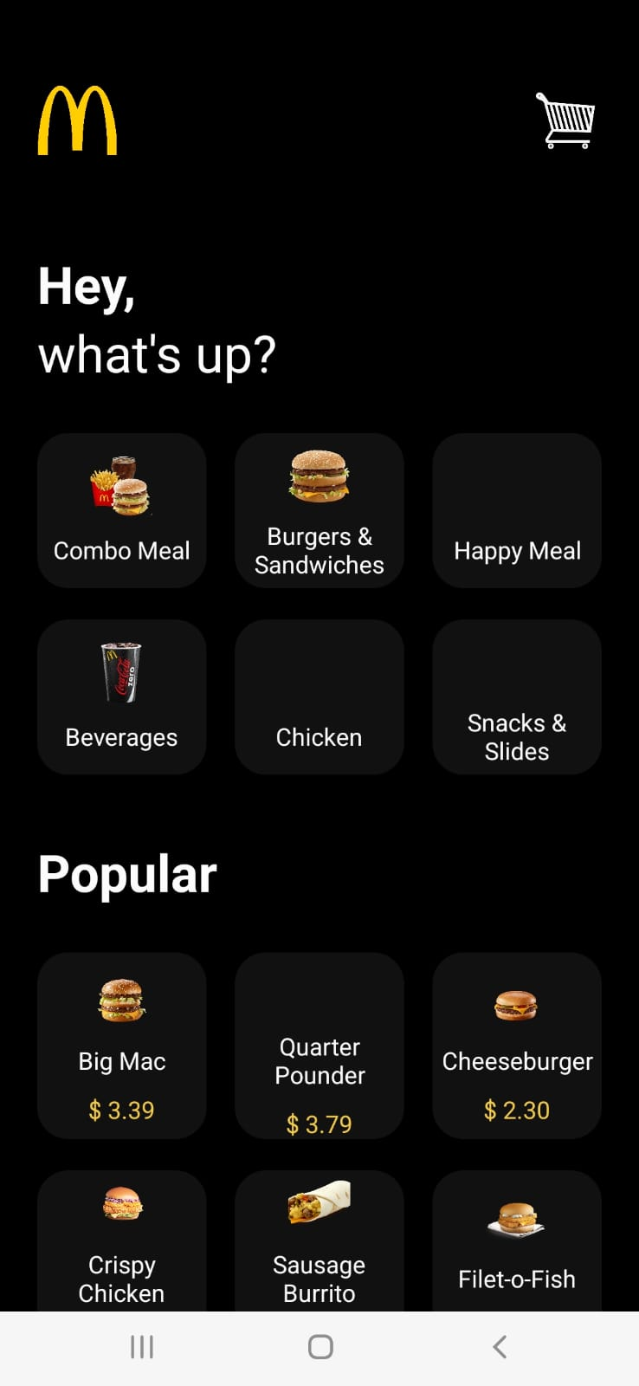

Добавьте навигацию для этого приложения.

1. Используя фирменный стиль «Вкусно и точка» замените значение стилевых констант:



Лого: <https://www.ph4.ru/logo_logo.php?d=mcdonalds_ru>

Замените ассортимент, используя актуальную информацию с сайта: <https://vkusnoitochka.ru/>

1. Поделитесь ссылкой на проект в Expo. Загрузить созданное приложение на GitHub в репозиторий Student, используя формат в названии Фамилия (латинскими буквами)_20.

ВНИМАНИЕ: идентичные работы засчитываться не будут.

**Полезные ссылки**

Приложение в архиве - <https://disk.yandex.ru/d/iEckLfV0gSW6zg>